Міністерство освіти і науки України
Національний університет «Львівська політехніка»
Інститут комп’ютерних наук та інформаційних технологій
Кафедра програмного забезпечення



ЗВІТ
Про виконання лабораторної роботи № 2
з дисципліни «Дослідження операцій»
на тему «Розв’язування задач лінійного програмування двоїстим симплекс-методом»

Лектор:
доц. кафедри ПЗ
Журавчак Л. М.

Виконав:
студ. групи ПІ-31
Коржинський О. Р.

Прийняв:
доц. кафедри ПЗ
Івасько Н. Л.

«___» ______ 2017 р.
∑ = ____ ___________

Львів – 2018
ТЕМА РОБОТИ: Розв’язування задач лінійного програмування двоїстим симплекс-методом
МЕТА РОБОТИ: Ознайомитись на практиці із основними поняттями теорії лінійного програмування, навчитись знаходити оптимальні плани задач лінійного програмування графічно, за допомогою симплекс методу і двоїстого симплекс методу.

ТЕОРЕТИЧНІ ВІДОМОСТІ
6. У чому суть доповнюючої нежорсткості?
Друга теорема двоїстості для симетричних задач говорить: для того, щоб плани X* та Y* відповідних спряжених задач були оптимальними, необхідно і достатньо, щоб виконувалися умови доповнюючої нежорсткості:
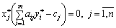
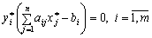

ЗАВДАННЯ
Написати програму розв’язування задачі ЛП двоїстим симплекс- методом та з її допомогою знайти розв’язок (максимальне значення функції та значення змінних, при якому воно досягається) задачі лінійного програмування згідно варіанту з Додатку 3. Для порівняння отриманого розв’язку побудувати двоїсту задачу до заданої і розв’язати її за допомогою симплекс-методу.
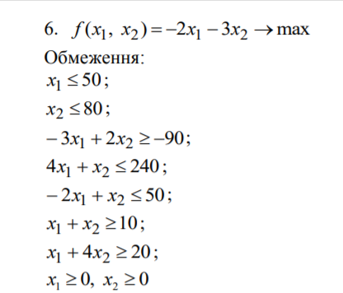

ТЕКСТ ПРОГРАМИ

public class AbstractSimplexTable
{
public int NumberOfRows; // for main variables
public int NumberOfCollumns; // for main variablse
public int[] Basis;
public double[] FreeValues;
public double[][] Variables;
public double[] Function;
public double FunctionResult;

public double[] EstimateRelations;
public int MainCollumn, MainRow;
public int MainCollumnForNextStep, MainRowForNextStep;

public AbstractSimplexTable(int numberOfRows, int numberOfCollumns, int[] basis, double[] freeValues, double[][] variables, double[] function)
{
NumberOfRows = numberOfRows;
// + basic variables
NumberOfCollumns = numberOfCollumns + numberOfRows;
Basis = basis;
FreeValues = freeValues;
Variables = variables;
Function = function;
FunctionResult = 0;
}

public virtual void Next()
{
MainCollumn = MainCollumnForNextStep;
MainRow = MainRowForNextStep;

Basis[MainRow] = MainCollumn;

// c
// function, functionResult, freeVariables, and rest variables
FunctionResult -= Function[MainCollumn] * FreeValues[MainRow] / Variables[MainRow][MainCollumn];

for (int i = 0; i < NumberOfCollumns; i++)
{
if (i != MainCollumn)
Function[i] -= Function[MainCollumn] * Variables[MainRow][i] / Variables[MainRow][MainCollumn];
}

for (int i = 0; i < NumberOfRows; i++)
{
if (i != MainRow)
FreeValues[i] -= Variables[i][MainCollumn] * FreeValues[MainRow] / Variables[MainRow][MainCollumn];
}

for (int i = 0; i < NumberOfRows; i++)
{
if (i == MainRow)
continue;
for (int j = 0; j < NumberOfCollumns; j++)
{
if (j == MainCollumn)
continue;
Variables[i][j] -= Variables[i][MainCollumn] * Variables[MainRow][j] / Variables[MainRow][MainCollumn];
}
}

// a
for (int i = 0; i < NumberOfRows; i++)
{
if (i != MainRow)
Variables[i][MainCollumn] = 0;
}
Function[MainCollumn] = 0;

// b
double value = Variables[MainRow][MainCollumn];
for (int i = 0; i < NumberOfCollumns; i++)
Variables[MainRow][i] /= value;
FreeValues[MainRow] /= value;
}

public static int FindAbsMin(double[] arr)
{
int index = 0;
double value = double.MaxValue;
for (int i = 0; i < arr.Length; i++)
{
if (Math.Abs(arr[i]) < value && arr[i] != 0)
{
value = arr[i];
index = i;
}
}
return index;
}

public static int FindPositiveMin(double[] arr)
{
int index = 0;
double value = double.MaxValue;
for (int i = 0; i < arr.Length; i++)
{
if (arr[i] <= value && arr[i] >= 0)
{
value = arr[i];
index = i;
}
}
return index;
}

public static int FindMin(double[] arr)
{
int index = 0;
double value = double.MaxValue;
for (int i = 0; i < arr.Length; i++)
{
if (arr[i] < value)
{
value = arr[i];
index = i;
}
}
return index;
}

}
public class DoubleSimplexTable : AbstractSimplexTable
{
public DoubleSimplexTable(int numberOfRows, int numberOfCollumns, int[] basis, double[] freeValues, double[][] variables, double[] function)
:base(numberOfRows, numberOfCollumns, basis, freeValues, variables, function)
{
EstimateRelations = new double[NumberOfCollumns];
MainRowForNextStep = FindMin(freeValues);
for (int i = 0; i < NumberOfCollumns; i++)
EstimateRelations[i] = function[i] / Variables[MainRowForNextStep][i];

MainCollumnForNextStep = FindAbsMin(EstimateRelations);
MainCollumn = -1;
MainRow = -1;
}

public override void Next()
{
if (FreeValues[MainRowForNextStep] >= 0)
return;

base.Next();

if (FreeValues[FindMin(FreeValues)] >= 0)
return;
MainRowForNextStep = FindMin(FreeValues);
// find EstimateRelations
for (int i = 0; i < NumberOfCollumns; i++)
EstimateRelations[i] = Function[i] / Variables[MainRowForNextStep][i];

MainCollumnForNextStep = FindAbsMin(EstimateRelations);
}
}

РЕЗУЛЬТАТИ
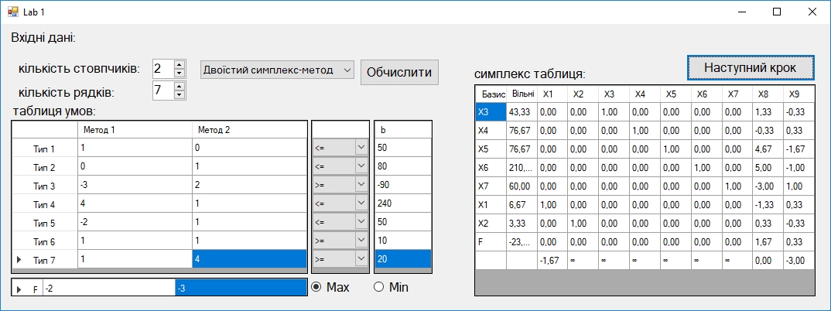
Рисунок 1 Результат роботи програми за двоїстим методом

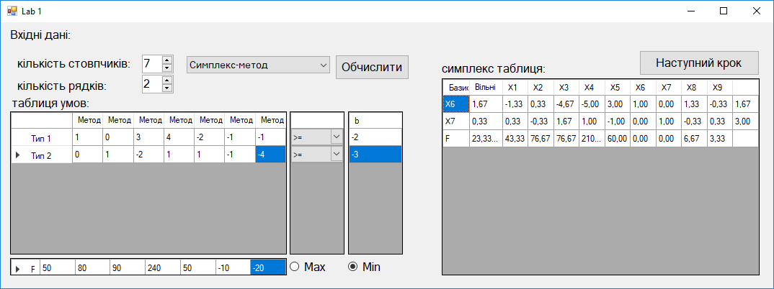
Рисунок 2 Результат розв'язування двоїстої задачі симплекс-методом

ВИСНОВКИ
Я ознайомився на практиці із основними поняттями теорії лінійного програмування, навчився знаходити оптимальні плани задач лінійного програмування за допомогою двоїстого симплекс методу.

